**TP Docker 10/12/2024 *Natanael Bouzaglou***

**Étape 1 : Préparer le projet**

1. Crée un dossier pour ton projet.

2. Ajoute dedans les fichiers suivants :

• generator.py (le script pour générer les utilisateurs).

• updater.py (le script pour mettre à jour les mots de passe).

• Dockerfile.generator (Dockerfile pour le conteneur générateur).

• Dockerfile.updater (Dockerfile pour le conteneur qui met à jour les mots de passe).

• docker-compose.yml (fichier pour gérer les conteneurs).

Capture : La structure des fichiers dans ton dossier.

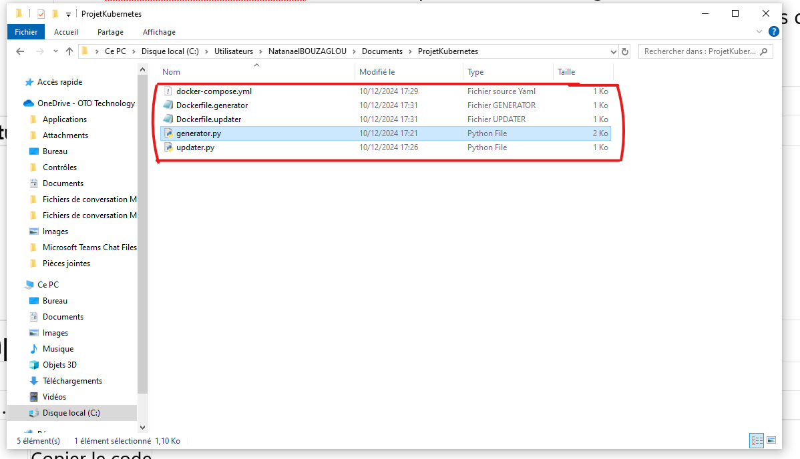

**Étape 2 : Créer le Dockerfile pour le générateur**

Capture : Le contenu du fichier Dockerfile.generator.

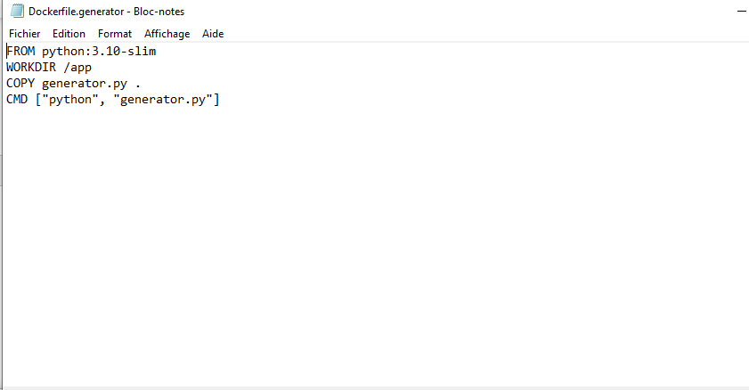

Script Python : generator.py :

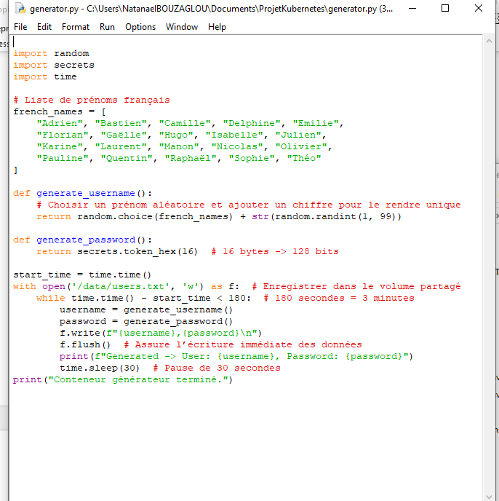

**Étape 3 : Créer le Dockerfile pour l’updater**

1. Dans Dockerfile.updater:

Capture: Le contenu du fichier Dockerfile.updater.

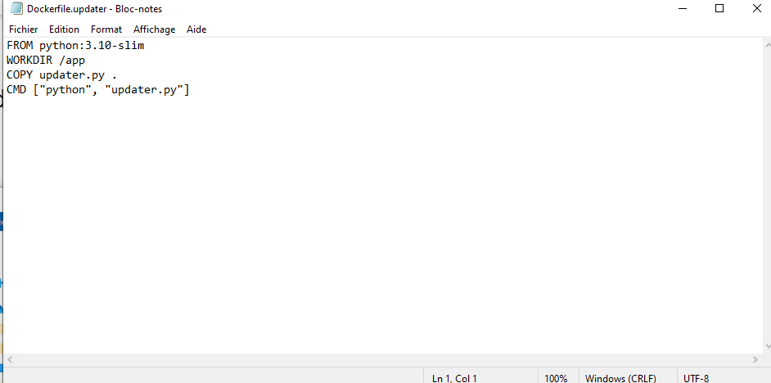

Script Python : updater.py :

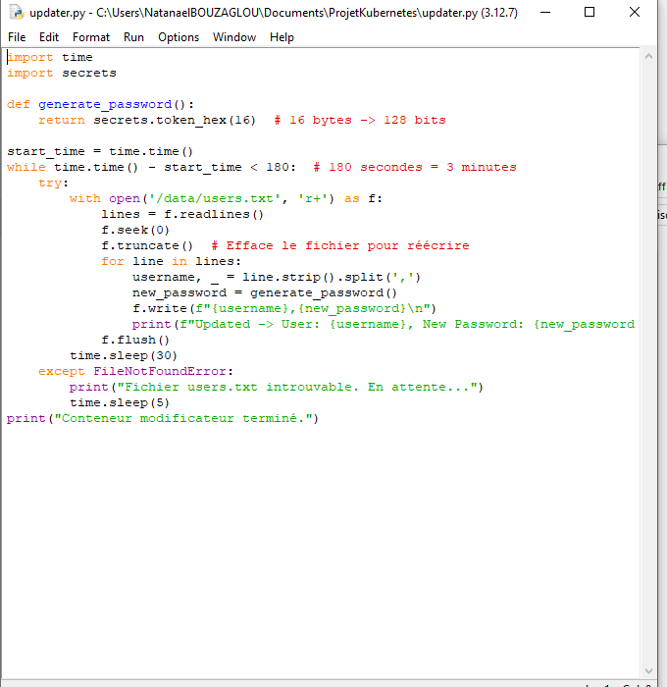

**Étape 4 : Créer le fichier docker-compose.yml**

1. Dans docker-compose.yml:

Capture : Le contenu du fichier docker-compose.yml.

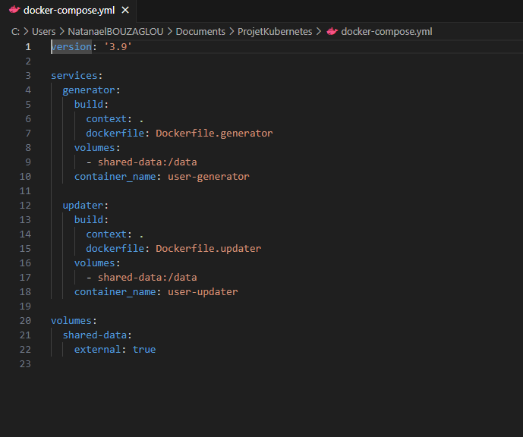

**Étape 7 : Vérification du lancement**

Capture: Resultat affichant les utilisateurs générés et leurs mots de passe mis à jour.

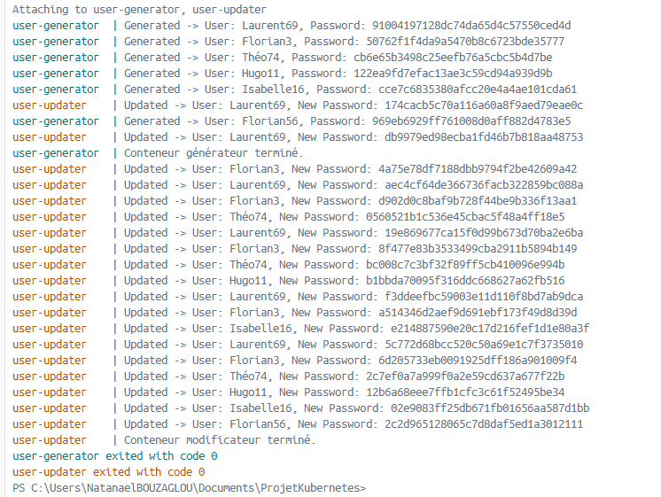

Reussi !!!